Czapki do windsurfingu - które wybrać?
W artykule piszemy o tym, które czapki do windsurfingu czy też kitesurfingu wybrać. Zachęcamy do zapoznania się z naszymi pozycjami.

Akcesoria do windsurfingu

Windsurfing to jeden z najpopularniejszych sportów wodnych. Jest to sport, który nie wymaga niesamowicie wysokich temperatur powietrza, ważne są odpowiednie warunki wiatru. Ze względu na to, iż windsurfing często uprawiany jest na zimnych wodach, szczególnie istotną kwestią będzie zabezpieczenie ciała osoby uprawiającej owy sport przed utratą ciepła. Aby to uczynić należy zaopatrzyć się w akcesoria wyprodukowane z neoprenu takie jak neoprenowe czapki do windsurfingu czy pianki.
Czapki do windsurfingu w Boardserwis

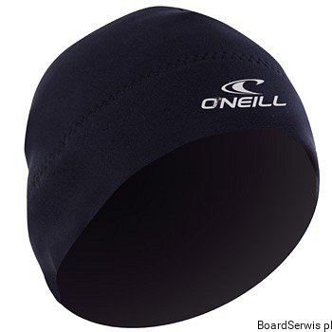
W ofercie sklepu boardserwis, który specjalizuje się w sprzedaży wyposażenia sportowego do sportów zimowych oraz letnich, znajdziesz uniwersalną czapkę do windsurfingu neoprenową. Piszemy uniwersalną ponieważ czapka ta ma właściwości gumy dopasuję się więc do wielkości oraz kształtu każdej głowy, jednocześnie chroniąc ją przed szkodliwymi wpływami niskich temperatur wody. Czapka jest w pełni wodoodporna co jest szczególnie ważne podczas ochrony naszego ciała przed chłodem. Co ważne czapkę możesz także wykorzystać na przykład podczas morsowania a także późną jesienią przy codziennym użytkowaniu, jej czarny kolor z pewnością ułatwi Ci zestawienie jej z wieloma stylizacjami.

